|  |  |
| --- | --- |
| PHÒNG GD & ĐT GÒ VẤP  **ĐỀ CHÍNH THỨC**  *(Đề có 03 trang)* | **ĐỀ KIỂM TRA CUỐI KÌ I – Năm học: 2022 - 2023**  **Môn: TOÁN – LỚP 6 – Mã đề: 001**  Ngày kiểm tra: 22/12/2022  Thời gian làm bài: 90 phút *(Không kể thời gian phát đề)* |

**Phần I. Trắc nghiệm khách quan. (3,0 điểm)**

Mỗi câu sau đây đều có 4 lựa chọn, trong đó chỉ có một phương án đúng.

Hãy ghi phương án em cho là đúng vào giấy làm bài kiểm tra.

***Ví dụ:*** *Câu 1: Em chọn phương án là câu A, em sẽ ghi là* ***Câu 1: A****.*

**Câu 1****.** Số đối của số 125 là:

1. .
2. .
3. .
4. .

**Câu 2.** Tập hợp các số nguyên kí hiệu là:

1. .
2. .
3. .
4. .

**Câu 3.** Trong các tập hợp sau, tập hợp nào có các phần tử được xếp theo thứ tự tăng dần:

1. .
2. .
3. .
4. .

**Câu 4.** Ông M đang nợ ngân hàng 200 triệu đồng. Số nguyên nào sau đây biểu diễn số tiền ông M đang có?

1. .
2. .
3. .
4. .

**Câu 5.** Số có bao nhiêu ước là số nguyên?

1. 9.
2. 17.
3. 8.
4. 16.

**Câu 6.** Tìm , biết: và

1. .
2. .
3. .
4. .

**Câu 7.** Trong các hình vẽ dưới đây, có bao nhiêu hình là hình lục giác đều?

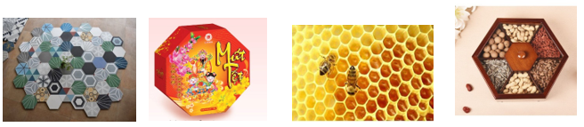

1. 1.
2. 2.
3. 3.
4. 4.

**Câu 8.** Có bao nhiêu tính chất dưới đây là tính chất của hình thang cân?

a) Trong hình thang cân có hai đường chéo bằng nhau và cắt nhau tại trung điểm mỗi đường.

b) Trong hình thang cân có hai đường chéo bằng nhau.

c) Trong hình thang cân có hai góc kề một đáy bằng nhau.

d) Trong hình thang cân có hai cặp cạnh đối song song với nhau.

1. 1.
2. 2.
3. 3.
4. 4.

**Câu 9:** Chiều cao (cm) của các học sinh tổ 1 lớp 6A được ghi lại trong bảng sau:

|  |  |  |  |  |  |  |  |
| --- | --- | --- | --- | --- | --- | --- | --- |
| Lan | Huệ | Bình | An | Nam | Quốc | Sơn | Hà |
|  |  |  |  | Cao |  |  |  |

#### Có bao nhiêu dữ liệu không hợp lí trong bảng dữ liệu trên ?

1. 0.
2. 1.
3. 2.
4. 3.

**Câu 10.** Hãy đọc bảng thống kê xếp loại hạnh kiểm lớp 6B sau :

|  |  |  |  |
| --- | --- | --- | --- |
| Xếp loại hạnh kiểm | Tốt | Khá | Trung Bình |
| Số học sinh | 25 | 3 | 2 |

Em hãy cho biết lớp 6B có tất cả bao nhiêu học sinh ?

1. 25.
2. 3.
3. 2.
4. 30.

**Câu 11.** Điều tra loại phim yêu thích nhất của 36 học sinh lớp 6A3, bạn Lớp trưởng thu được bảng dữ liệu ban đầu như sau:

|  |  |  |  |  |  |  |  |  |  |  |  |
| --- | --- | --- | --- | --- | --- | --- | --- | --- | --- | --- | --- |
| H | H | L | L | K | K | H | T | C | C | T | H |
| H | C | T | T | K | C | L | H | H | H | L | L |
| T | C | T | T | K | H | L | C | T | H | H | C |

Viết tắt: H: Hoạt hình; L: Lịch sử; K: Khoa học; C: Ca nhạc; T: Trinh thám.

Loại phim nào được các bạn học sinh lớp 6A3 yêu thích nhất?

1. Hoạt hình.
2. Lịch sử.
3. Khoa học.
4. Trinh thám.

**Câu 12.** Biểu đồ dưới đây nói về các môn thể thao khối lớp Bốn tham gia:

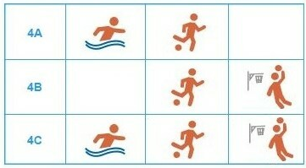

Khối lớp Bốn có mấy lớp tham gia, đó là những lớp nào?

1. 2 lớp: lớp 4A, 4B.
2. 3 lớp: lớp 4A, 4B, 4C.
3. 2 lớp: lớp 4B, 4C.
4. 3 lớp: lớp 4B, 4C, 4D.

**Phần II. Tự luận (7,0 điểm)**

**Câu 1 (1,0 điểm)**

1. Thực hiện phép tính:
2. Tìm số tự nhiên , biết:

**Câu 2 (1,5 điểm)**

* + - * 1. Nhiệt độ một số địa điểm trên thế giới được liệt kê trong bảng sau:

|  |  |  |  |  |
| --- | --- | --- | --- | --- |
| Địa điểm | Thành phố Yakutsk | Thành phố  International Falls | Ngọn núi Dome Fuji | Đảo Fraser |
| Nhiệt độ |  |  |  |  |

Sắp xếp tên các địa điểm theo thứ tự từ nơi lạnh nhiều nhất đến nơi lạnh ít nhất.

* + - * 1. Biểu diễn các số nguyên sau: trên cùng một trục số.

**Câu 3 (1,0 điểm)** Liệt kê tất cả các ước của số nguyên .

**Câu 4 (1,0 điểm)** Trường UTS dự định tổ chức chuyến dã ngoại cho học sinh khối 6 vào tháng 02/2023. Khi sắp xếp xe để di chuyển đến địa điểm tổ chức thì Thầy trưởng đoàn nhận thấy nếu xếp mỗi xe 30 bạn hoặc mỗi xe 45 bạn thì đều vừa đủ, nhưng nếu xếp mỗi xe 50 bạn thì sẽ dư một số bạn. Biết số học sinh khối 6 của Trường UTS trong khoảng từ 250 đến 300 học sinh. Hãy tính số học sinh khối 6 của Trường UTS tham gia chuyến dã ngoại.

**Câu 5 (1,0 điểm)** Một mảnh vườn hình chữ nhật có chiều rộng 5 mét. Chiều dài gấp 3 lần chiều rộng. Hãy tính diện tích mảnh vườn.

**Câu 6 (1,5 điểm)** Biểu đồ dưới đây nói về số mật ong bốn nhà đã thu được:

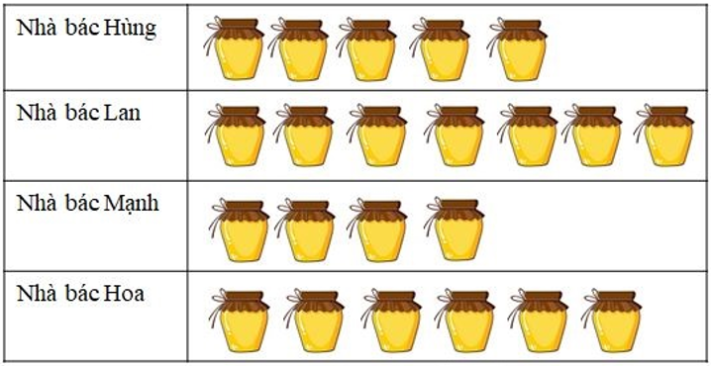

( = 10 *lít* mật ong)

Nhà ai thu được nhiều mật ong nhất và được bao nhiêu lít?

Tính số lít mật ong của cả 4 nhà đã thu được.

*--- Hết ---*